МИНИСТЕРСТВО НАУКИ И ВЫСШЕГО ОБРАЗОВАНИЯ РОССИЙСКОЙ ФЕДЕРАЦИИ

Федеральное государственное бюджетное образовательное учреждение высшего образования

«Казанский национальный исследовательский технический университет

им. А. Н. Туполева – КАИ»

Институт компьютерных технологий и защиты информации

Отделение СПО ИКТЗИ (Колледж информационных технологий)

ЛАБОРАТОРНАЯ РАБОТА №4

по дисциплине

“Информационная безопасность”

Тема: “ Установка приоритетов”

Работу выполнил

Студент гр.4238

Скипин К. Д.

Преподаватель

Кожевников К. Д.

Казань 2024

**Цель** – изучить способы установки приоритетов

**Задачи:**

* изучить теоретическую часть;
* выполнить практические указания;
* составить отчет по лабораторной работе.

**Практическая часть**

**Шаг 1**

Настройка параметра повышения приоритета через SQL Server Management Studio (SSMS)

Откройте SQL Server Management Studio и подключитесь к вашему серверу баз данных.

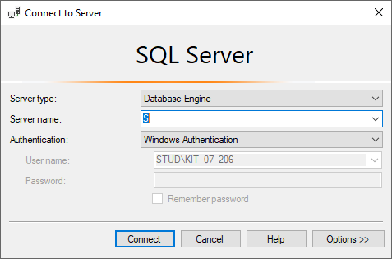

Рисунок 1 – Соединение с сервером.

В обозревателе объектов щелкните правой кнопкой мыши на сервере и выберите пункт "Свойства".

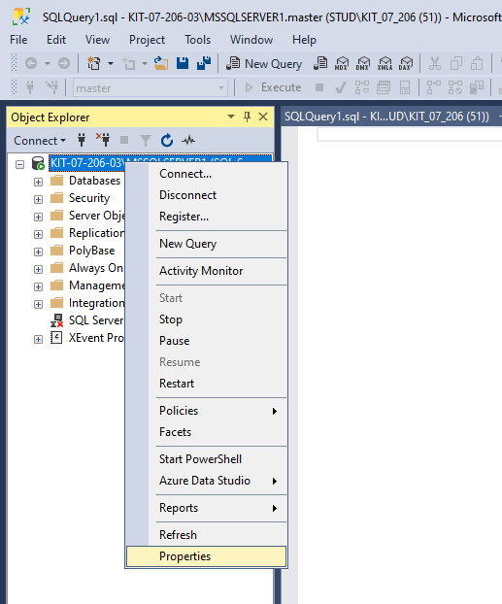

Рисунок 2 – Свойства.

В открывшемся окне свойств сервера перейдите на вкладку "Процессоры".

В разделе "Потоки" установите флажок рядом с "Повысить приоритет SQL Server"

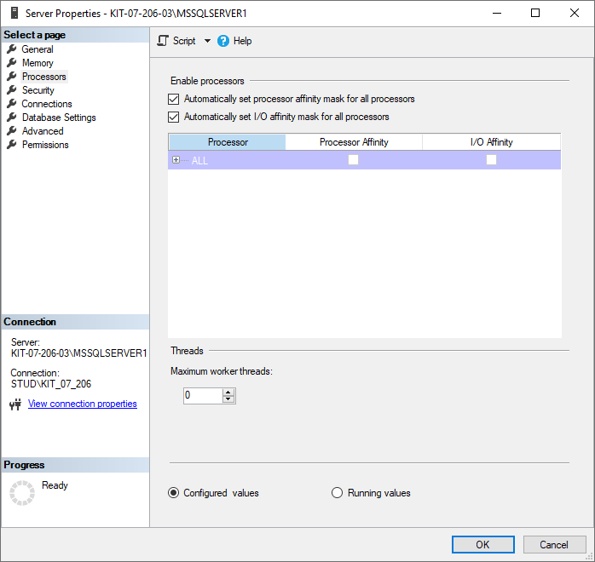

Рисунок 3 – Установка флажка.

После этого остановите и снова запустите SQL Server, чтобы изменения вступили в силу. Эти действия позволят настроить параметр повышения приоритета через графический интерфейс SQL Server Management Studio.

Если флажка "Повысить приоритет SQL Server" нет, то это может быть связано с версией SQL Server или с настройками вашего сервера. Возможно, этот параметр не доступен в вашей текущей конфигурации.

Как это произошло и у меня. По это тому, ничего страшного, переходим ко второму шагу.

**Шаг 2**

Откройте SQL Server Management Studio и подключитесь к вашему серверу баз данных.Нажмите кнопку "Создать запрос", чтобы открыть окно запроса. Самостоятельно напишите запрос, использование процедуры sp_configure для задания значения параметра priority boost равным 1.

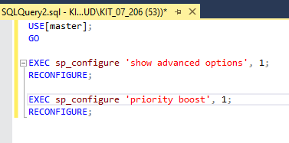

Рисунок 4 – Запрос.

После перезагружаем сервер, чтобы изменения вступили в силу.

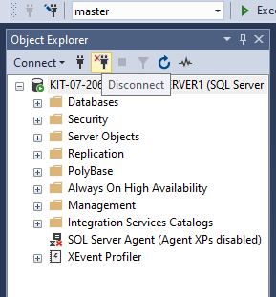

Рисунок 5 – Отключить.

Рисунок 6 – Подключить.



Рисунок 7 – Соединение с сервером.

После выполнения этого скрипта параметр приоритета будет настроен в соответствии с указанными значениями.

Напишите запрос для проверки значения параметра priority boost

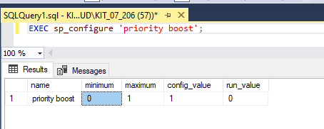

Рисунок 8 – Проверка значения параметра priority boost.

Вывод: Я изучил способы установки приоритетов